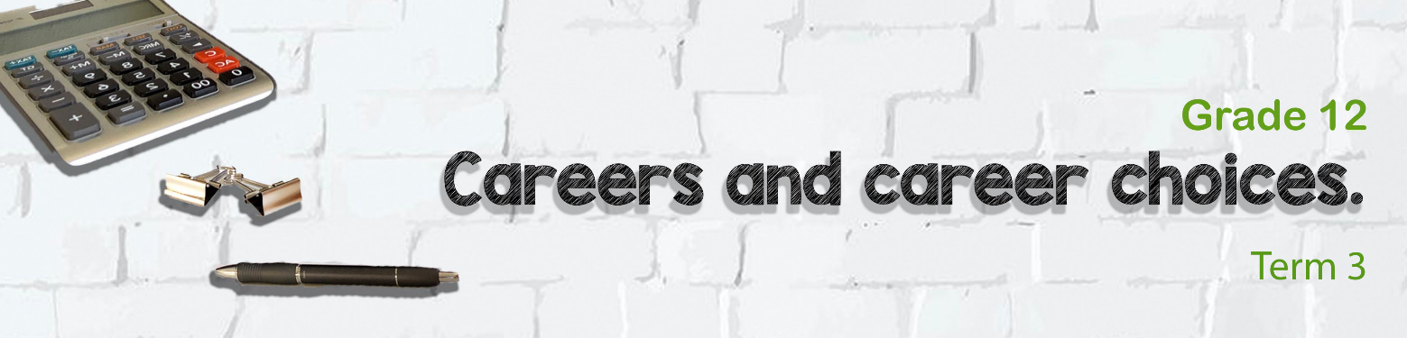
Graad 12
Loopbaan- en loopbaankeuses
Kwartaal 3
Les 1 - Werkkaart

Aktiwiteit 1: Voltooi die volgende definisies van die PowerPoint
__________________________________________________________________________________________________________________________________________________________________________________________________________________________________________________________________________________________________
WERKSKONTRAK/
DIENSKONTRAK

____________________________________________________________________________________________________________________
WET
____________________________________________________________________________________________________________________
GELYKHEID

REGSTELLENDE AKSIE
____________________________________________________________________________________________________________________



____________________________________________________________________________________________________________________
____________________________________________________________________________________________________________________
Werknemer
Werkgewer
Aktiwiteit 2:
Voltooi 'n opsomming van WAT in ‘n werkskontrak moet wees?

WERKSKONTRAK

Aktiwiteit 3: Informele Assessering / Huiswerk-aktiwiteit
Voltooi die volgende vrae:

- Skryf, in jou eie woorde, wat die DOEL van die Wet op Basiese Voorwaardes is.

________________________________________________________________________________________________________________________________________________________________________________________________________________________________________________________________________________________________________

- Verduidelik, in jou eie woorde, watter soort inligting die "diensvoorwaardes" in ‘n werkskontrak sal insluit.
__________________________________________________________________________
__________________________________________________________________________
__________________________________________________________________________
__________________________________________________________________________

- Lees die volgende lyste van REGTE uit die Handves van Menseregte. Gee voorbeelde van hoe hierdie reg op die werkgewer en werknemer van toepassing kan wees. A) is as ‘n voorbeeld vir jou voltooi.

REG | WERKNEMER | WERKGEWER
- Elkeen het die reg op billike arbeidspraktyke. | (a) Om 'n vakbond te vorm en aan te sluit; (b) om te staak.  (c) Om deel te neem aan die aktiwiteite en programme van 'n vakbond. | (a) Om 'n werkgewersorganisasie te vorm en by 'n werkgewersorganisasie aan te sluit  (b) Om deel te neem aan die aktiwiteite en programme van 'n werkgewersorganisasie.
- Niemand mag aan slawerny of dwangarbeid onderwerp word nie.
- Elkeen het die reg op vryheid van uitdrukking.
- Elkeen het die reg om vreedsaam en ongewapen te vergader, te demonstreer, te betoog en petisies te hou.

4) Verduidelik hoe die werkskontrak beskerming aan beide die werkgewer en werknemer bied?
Aan die werkgewer:
________________________________________________________________________________________________________________________________________________________________________________________________________________________________________________________________________________________________________________
Aan die werknemer:
________________________________________________________________________________________________________________________________________________________________________________________________________________________________________________________________________________________________________________

Aktiwiteit 4: Neem 'n oomblik om na te dink oor wat jy vandag oor jouself
geleer het.

Watter raad sal jy aan 'n vriend gee wat tans ses dae per week werk en probeer om matriek te voltooi?

Voor watter uitdagings sal jy te staan kom om ‘n werk ná matriek te kry?

